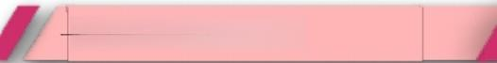
一、基础知识梳理

1. 幂的基本运算：

(1)同底数幂的乘法： a”×a”=a”+n

(2)幂的乘方： (a")=a”"

(3)积的乘方：(ab)”=a”b”

底数不变，指数相加
底数不变，指数相乘

把积的每一个因式分别乘方，再把所得的幂相乘

2. 整式的乘法：

(1)单项式×单项式：系数×系数，同字母×同字母，不同字母为积的因式.
(2)单项式×多项式：用单项式乘以多项式的每个项后相加.

(3)多项式×多项式：用一个多项式每个项乘以另一个多项式每个项之后相加.
计算公式：
1)平方差公式： (a-b)(a+b)=a²-b²
(2)完全平方公式：(a+b)²=a²+2ab+b²;
(a-b)²=a²-2ab+b²

3. 整式的除法：

(1)同底数幂的除法： a”÷a”=a”-n

(2)单项式÷单项式：系数÷系数，同字母÷同字母，不同字母作为商的因式.
(3)多项式÷单项式：用多项式的每个项除以单项式后相加.

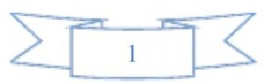

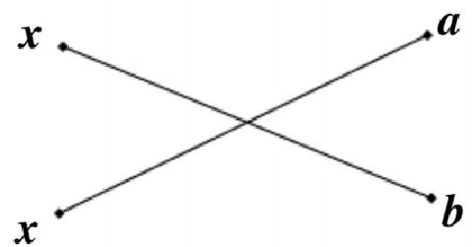
4. 整式乘除与因式分解

整式乘除

(a+b)a-b)=d²-b²
(a+b)=d+2ab+b
(a-b)=d²-2ab+b²

因式分解
5. 因式分解的一般步骤：
(1)如果多项式的各项有公因式，那么先提取公因式；
(2)在各项提出公因式以后或各项没有公因式的情况下，观察多项式的项数：
二项式可以尝试运用平方差公式法分解因式；
三项式可以尝试运用完全平方公式法、十字相乘法分解因式；
(3)分解因式必须分解到每一个因式都不能再分解为止。

6. 十字相乘法【196 大招之94-因式分解-十字相乘法】

x²+(a+b)x+ab=(x+a)(x+b) ab²+(ad+bc)x+cd=(ax+c)(x+d)

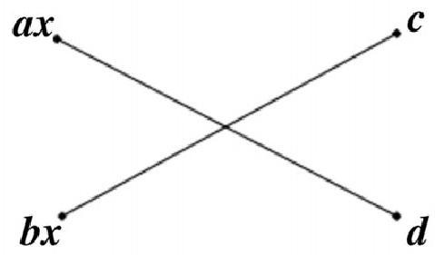

7. 因式分解方法：
(1)提公因式法：找出最大公因式.
(2)公式法：

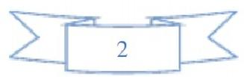

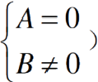
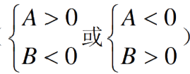
① 平方差公式： a²-b²=(a+b)(a-b)
② 完全平方公式： a²±2ab+b²=(a±b)²
③ 立方和： d³+b³=(a+b)(a²-ab+b²)
④ 立方差： a³-b³=(a-b)(a²+ab+b²)
(3)十字相乘法： x²+(p+q)x+pq=(x+p)(x+q)

8. 与分式 有关的条件：
①分式有意义：分母不为0(B ≠0)
②分式无意义：分母为0 ( B=0)

③分式值为0:分子为0且分母不为0

④分式值为正或大于0:分子分母同号( 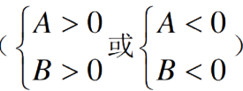

⑤分式值为负或小于0:分子分母异号(

⑥分式值为1:分子分母值相等 (A=B)
⑦分式值为-1:分子分母值互为相反数 (A+B=0)

9. 分式的基本性质
分式的分子和分母同乘(或除以)一个不等于0的整式，分式的值不变。

字母表示：

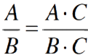
,

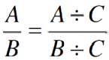

其中A、B、C是整式， C≠0。

易错点：

① 分式的符号法则：分式的分子、分母与分式本身的符号，改变其中任意两个，分式的值
不变，即 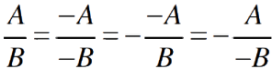
② 在应用分式的基本性质时，要注意C≠0 这个限制条件和隐含条件B ≠0。

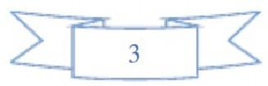

11. 分式的通分
定义：根据分式的基本性质，把几个异分母的分式分别化成与原来的分式相等的同分母
分式，叫做分式的通分。
最简公分母的定义：取各分母所有因式的最高次幂的积作公分母，这样的公分母叫做最
简公分母。
分式的通分最主要的步骤是最简公分母的确定。
确定最简公分母的一般步骤：

① 取各分母系数的最小公倍数；
② 单独出现的字母(或含有字母的式子)的幂的因式连同它的指数作为一个因式；
③ 相同字母(或含有字母的式子)的幂的因式取指数最大的；
④ 保证凡出现的字母(或含有字母的式子)为底的幂的因式都要提取。
小提示：分式的分母为多项式时， 一般应先因式分解。

③整式与分式加减法：可以把整式当作一个整数，整式前面是负号，要加括号，看作
是分母为1的分式，再通分。

(2)分式的乘除法法则：
①分式乘分式，用分子的积作为积的分子，分母的积作为积的分母。式子表示为：

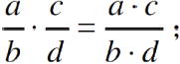
②分式除以分式：把除式的分子、分母颠倒位置后，再与被除式相乘。式子表示为
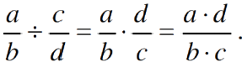

(3)分式的乘方：把分子、分母分别乘方。式子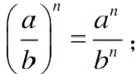

(4)分式的加、减、乘、除、乘方的混合运算的运算顺序：
先乘方、再乘除、后加减，同级运算中，谁在前先算谁，有括号的先算括号里面的。

13. 解分式方程的步骤【196大招之104-分式方程-增根问题】
(1)去分母，方程两边同乘以各分母的最简公分母。(小贴士：产生增根的过程)
(2)解整式方程，得到整式方程的解。
(3)检验，把所得的整式方程的解代入最简公分母中：
如果最简公分母为0,则原方程无解，这个未知数的值是原方程的增根；
如果最简公分母不为0,则所求值为原方程的解.

产生增根的条件是：①得到的整式方程的解；②代入最简公分母后值为0.

14. 分离常数法【196大招之102-分式运算-分离常数】
分离常数法：当式子中各分式的分子次数与分母次数相同时， 一般要先利用分离常数法
对分子降次后再通分，在解某些分式方程中，也可使用分离常数法.
例如： 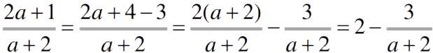

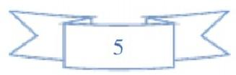

一、选择题(共30 小题；共150分)
1.分式 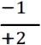 的值为0 时， 的值是( )

A.0 B.-2 C.1 D.- 1
2. 计 算 2 3 . 2 的结果是( )
A.2 B. 5 C.26 D.25
3.计 算 ( - ) ( + 3 ) 的 结 果 中 不 含 的一次项，则 的值是( )
A.0 B.3 C.-3 D.-2
4.将代数式 2 + 4 - 1 化 成 ( + 2 ) ²+ 的形式，则 的值为( )
A.3 B.-4 C.-5 D.4
5. 下列各式从左到右的变形属于因式分解的是( )
A.( -2)( -3)=(3- )(2- )

B.2-2 +3=(-1)²+2

C.(+1)(-1)=²-1
D.1-2=(1+)(1-)
6.代数式 4-81, 2 - 9 与 2-6 +9 的公因式为( )
A. +3 B.(+3)² C. -3 D.2+9
7.若分式 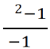 的值为0,则( )

A. =1 B. =- 1 C. =±1 D. ≠1
8. 下列计算正确的是( )
A.2 +3 =5 B.(+2)²=2+4

C.( 3)²= 6 D.(-1)⁰=1
9.在代数式 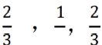 2, 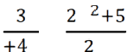 2- 中，分式共有( )
, ,
A.2 个 B.3 个 C.4 个 D.5 个
10.如果把分式 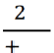中的 和 都扩大3 倍，那么分式的值( )
A. 扩 大 3 倍 B. 缩 小 3 倍 C. 缩 小 6 倍 D. 不变
11. 下列分式为最简分式的是( )

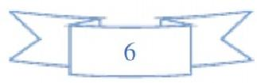

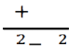
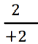
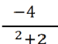
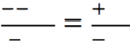
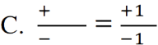
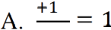
A. 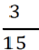 B. 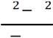 C. D. 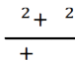
。

12. 下列各式能用完全平方公式分解因式的是( )
A.2-6 +9 B.1+ 2 C. +2 +1 D.2+2 -1
13. 下列各式中，不能用平方差公式分解因式的是( )
A. 2-492 B. 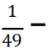4 C._ 4 _ 2 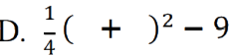
14. 计算3- 2 的结果是( )
A. B. 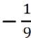 C.-6 D.-9
15. 多 项 式 - 2 + 4 -42 分解因式的结果是( )
A.(-2 )² B.-(-2 )² C.(--2 )² D.(+)²
16.备用题：25 ²+ +162 是一个完全平方式，那么 之值为( )
A.40 B.±40 C.20 D.±20
17.下列各等式中，正确的是( )
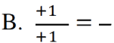

D.

18. 在下列分解因式的过程中，分解因式正确的是( )
A.- + =-(+)
B.32 -2 2+ 二 (3 -2 )
C.6 ²-83=22(3 -4)

D.2+3 -4=(+2)(-2)+3
19. 下列分式中，是最简分式的是( )

A. 一

20. 计算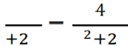

A.2

B. 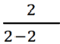
的结果是( )

B. -2

C.

C,

D.

D.

21. 某施工队要铺设一条长为1500 米的管道，为了减少施工对交通造成的影响，施工
队实际的工作效率比原计划提高了20%,结果比原计划提前2 天完成任务.若设施

工队原计划每天铺设管道
A. 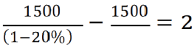

米，则根据题意所列方程正确的是( )
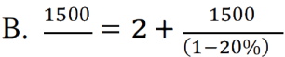

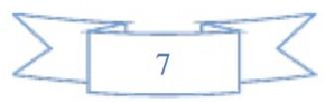

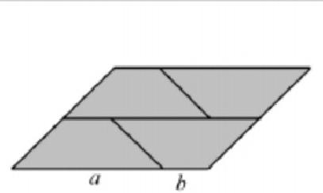
C. 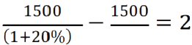 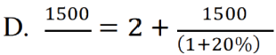
22. 已知 ， 是实数， = 2+ 2+20, =4(2- ).则 , 的大小关系是( )
A. ≤ B. ≥ C. < D. >
23.从边长为 的大正方形纸板中挖去一个边长为 的小正方形后，将其裁成四个相 同的等腰梯形(如图(1)),然后拼成一个平行四边形(如图(2)),那么通过计
算两个图形阴影部分的面积，可以验证成立的公式为( )
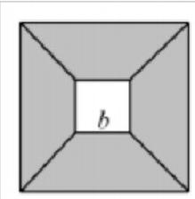
a

图(1)

图(2)

A.2-2=(-)² B.(+)²=2+2 +2

C.(-)²=2-2 +2 D.2-2=(+)(-)
24.下列计算正确的是( )
A.(3)³=6 B. 6.4= 24

C.(- )⁴ ÷(- )²= 22 D.3 +2 =52
25.已知 + =5, = 6 , 则 2+2 的值是( )
A.1 B.13 C.17 D.25
26. 已知 (-16)+ = ( - 8 ) ² , 则 的值是( )
A.8 B.16 C.32 D.64
27.因式分解的结果是( - 3)(-4)的多项式是( )
A.²-7 -12 B.²+7 +12 C. ²-7 +12 D. 2+7 -12
28. 下列各式从左到右的变形属于分解因式的是( )
A.( -2)( -3)=(3- )(2- )

B.1-2=(1+)(1-)
C.(+1)(-1)=2-1

D.2-2 +3=(-1)²+2

29.若 是有理数，则整式 2 ( 2 - 2 ) - 2 2 + 4 的 值 ( )
A. 不是负数 B. 恒为正数 C. 恒为负数 D. 不等于零

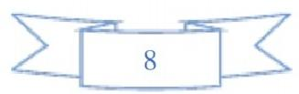

30. 马小虎同学做了一道因式分解的习题，做完之后，不小心让墨水把等式： 4- 二 (2+4)( +2)(- ▲)中的两个数字盖住了，那么式子中的 、 ▲处对应的两
个数字分别是( )
A.64,8 B.24,3 C.16,2 D.8,1

二 、填空题(共32小题；共160分)
31. 若 - =2, + = 5 , 则 2- 2 的值为
32. 若 2+ 2=7, = 2 , 则 ( + )2 的值为 _ ·
33. 使分式 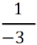有意义的 的取值范围是
34. 分解因式： 3- 2=

35. 当 = 时，分式 无意义.
36. 当 满足 时 ， ( - 4 )⁰= 1 .
37.① 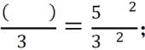

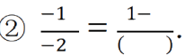
38.把下列三个数：6-1,(-2)°,(-2)3 按从小到大的顺序排列为
39. 分式 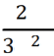与 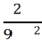 的最简公分母是 ·

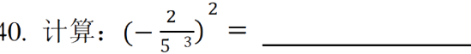
41 .若 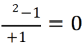, 则 =
42. 计算 2 2÷(-)²= .
43. 因式分解 2-3-4=
44. 若 - 2 = 0 , 则 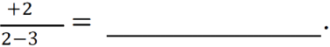
45.若 2- +1是完全平方式，则 = .
46.已知 2 =2,则(3)²-(2)2 的值为
47.若 ( 2 - +3)(- )的乘积中不含 2 项，则 =
48. 已知 + =6, = - 3 , 则 2 + 2 = .
49. 分解因式： 2-16= .
50. 若 | - 2 | + 2 2 - 4 + 2 = 0 , 则 = —
51. 分解因式：32-12=

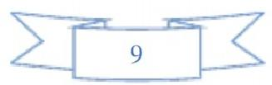

52. 分解因式： 2 -2 2+ 3=
53.分解因式： 2+ + 二 ·
54. 分解因式：(+ )²-4(+)+4 = .
55. 分 解 因 式 ： 3 - 5 2 - 2 4 2= .
56.(333 -1)-2(5 -23)²= .
57. 计算：2014+2014² -20152=
58.当 = _时，分式 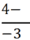无意义；当 = 时，分式 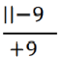的值等于零.
59. 已知 1-1= 2,则分式 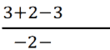 的值等于

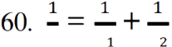 是物理学中的一个公式，其中各个字母都不为零且 1+ 2≠0.用 1,
,表示 ，则 =
61. 已知：1+1=3,贝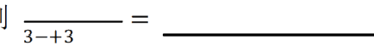

62.已知 + = 1 , 那 么 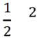+ 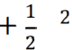 的值为

三、解答题(共38小题；共494分)

63. 分解因式：
(1) 3-9;
(2)22 +4 +2 ·
64.计算：
(1)(-1)²+( +2);
(2)(+)(-)+(3-2 2)÷ ·
65.用“★”定义一种新运算：对于任意实数 和 ，规定 ★ = 2 -2 十
如： - 1★2=(- 1)²×2- 2×(- 1)×2+2=2+4+2=8 .

小 .

(1)计算3★(-2)的值是
(2)若 =0★(2+2 +1),

= ★1,其中 为任意实数，比较 , 的大

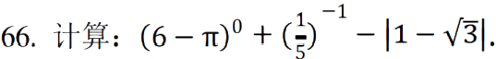

67.先化简，再求值：(1-)÷+2+1,其中 =-2.
68.因式分解
(1) 3-6 2+92

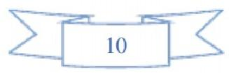

以上内容仅为本文档的试下载部分，为可阅读页数的一半内容。如要下载或阅读全文，请访问：https://d.book118.com/568034000056006040

